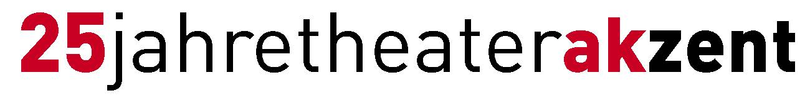
Medieninformation

Kurdischer Musikabend
mit Mehmet Akbas & Ensemble Roya

Eine musikalische Reise zwischen Orient und Okzident
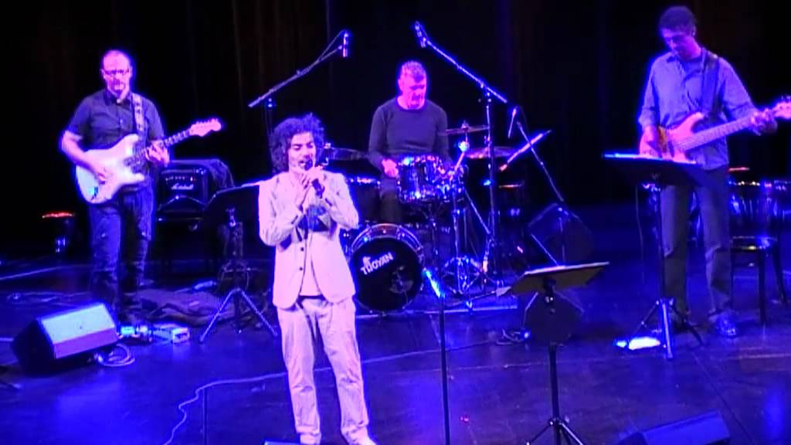
Mehmet Akbas nimmt seine Zuhörer mit auf die Reise in eine individuelle Klangwelt aus kurdischen Traditionen in zeitgemäßer Interpretation. Durch seine Improvisationsfähigkeit finden westliche und östliche Instrumente, Belcanto und das einfache Hirtenlied wie selbstverständlich zueinander. Sein Programm umfasst sowohl Stücke in den kurdischen Dialekten Zazaki, Kurmanci und Sorani, als auch iranische Kompositionen in Farsi. In seinem umfangreichen Repertoire präsentiert Mehmet Akbas avantgardistische Musik ohne dabei seine Wurzeln zu verleugnen.
© Archiv Theater Akzent
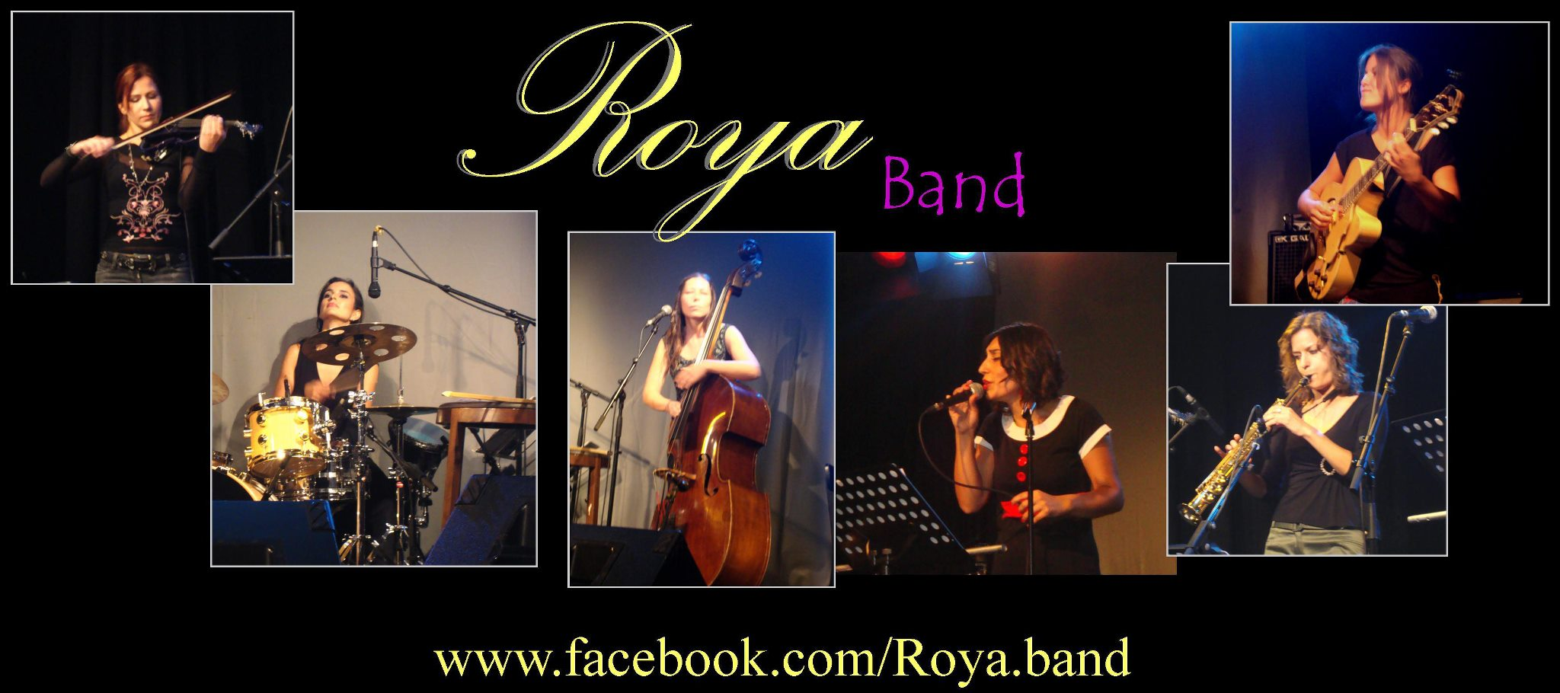
Das Ensemble Roya, bestehend aus sechs Frauen, ist ein neues multikulturelles Ensemble, das Anfang Jänner 2011 in Wien gegründet wurde. Unter dem Motto „Frauenlieder“ versammeln sie ihre musikalischen Ansichten, darunter auch Eigenkompositionen und Arrangements. Frauen als Komponistinnen sind - so wie in vielen anderen Kulturkreisen - auch in der kurdischen Musik eine Seltenheit.

Ihre Musik ist Inbegriff einer musikalischen Annäherung zwischen Ost- und West, Anatolien und Europa. Die Philosophie der Gruppe: Musik kennt keine Grenzen und bringt Menschen unterschiedlicher Herkunft einander näher.
© Archiv Theater Akzent
Dargeboten werden traditionelle kurdische Lieder in klassisch-ethnojazziger Manier - ein mit Sicherheit neuartiges Klangerlebnis! Die Herkunft der Lieder reicht vom anatolischen Raum bis nach Mesopotamien. Royas musikalische Werke, werden in den kurdischen Dialekten Kurmanci, Zazaki und Sorani gesungen. Bei den Arrangements wurde darauf geachtet, dass die Originalität und Authentizität der Werke beibehalten wird. Klanglich vereinen sich hier orientalische Charaktere mit westlichen wie östlichen Instrumenten.

Termin: 19. September 2014
Beginn: 19.30 Uhr
Preise: Euro 12,- | Abendkassa
Euro 10.- | Vorverkauf

Kartenvorverkauf: 0660/811 36 22

Pressefotos in 300dpi und –texte für Ihre Ankündigung stehen auf unserer Website www.akzent.at in unserem Pressebereich zur Verfügung.

